第一节 浮力
一、主干知识脉络
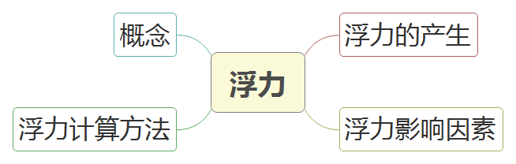
二、基础知识及概念
1. 浮力概念：浸在液体(或气体)里的物体，受到液体或气体对它向上托的力叫浮力。
深入理解
☆既然是力自然有方向，浮力方向是竖直向上的（与重力方向相反）。
☆浮力指物体在流体（液体和气体）中，各表面受流体压力的差（合力）。
2. 浮力的产生
浮力产生的原因：浸在液体或气体里的物体受到液体或气体对物体向上的和向下的压力差。
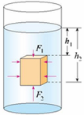
完全浸没在液体里的物体，各个表面均受到液体的压力，由于它前后左右对应部分受到的压力大小相等、方向相反，因此而平衡，物体的上下两面浸在液体中的深度不同，对应部分所受压力的大小、方向均不同，这两个压力的合力方向向上，液体对物体上、下两面的压力差，就是液体对物体的浮力。
用公式表示如下：
F_{浮力}=F_{向上}-F_{向下}
3. 浮力计算方法
压力差法：对于形状规则的物体（如长方体)，它所受的浮力可用液体对物体向上和向下的压力差来求，即F_{浮力}=F_{向上}-F_{向下}
受力平衡法：对浸在液体中的物体进行受力分析，找到浮力与重力和可能受到的拉力、压力、支持力的关系。初中阶段主要表现为受力平衡，尤其是二力平衡，找到平衡状态，列出等式。
例如在课本中测量铝块所受浮力的实验中就可以应用此种方法。

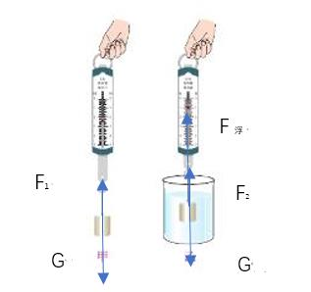
4. 决定浮力大小的因素
浮力的大小与物体浸没的深度有关；浮力的大小跟物体浸没在液体中的体积有关；浮力的大小跟液体的密度有关。
三、实验小结
1. 测量铝块浸没水中所受的浮力
测量铝块浸没水中所受的浮力：
步骤：①如图甲，在弹簧测力计下悬挂一个铝块，读出弹簧测力计的示数，这就是铝块的重力G；
②把铝块浸没在水中（图乙所示），记录弹簧测力计的示数。
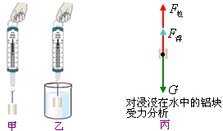

实验结论：弹簧测量计的示数变小，说明浸没在水中的铝块受到浮力的作用。
2. 探究浮力大小与哪里因素有关
猜想1、浮力的大小是否跟物体浸没的深度有关2、浮力的大小是否跟物体浸没在液体中的体积有关3、浮力的大小是否跟液体的密度有关。
步骤： ○验证猜想一
把弹簧测力计下悬挂的物体浸没在一种液体中，并分别停在液体内不同的深度；
弹簧测力计的示数没有变化；
浮力的大小跟物体浸没的深度没有关系。
○验证猜想二
把一个柱状固体竖直悬挂在弹簧测力计下，并逐渐增大物体浸在液体中的体积；
弹簧测力计的示数逐渐减小；
随着物体浸在液体中的体积逐渐增大，物体受到的浮力也逐渐增大。
○验证猜想三
用密度不同的液体（清水和密度不同的盐水），把这些液体，按照密度由小到大的顺序排列。再把悬挂在测力计下的同一物体先后浸没在这些液体中。
弹簧测力计的示数，随着液体密度的增大而减小；
液体的密度越大，浸没的物体受到的浮力也越大。
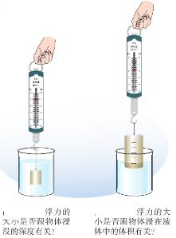
实验结论：浮力的大小与物体浸没的深度有关；浮力的大小跟物体浸没在液体中的体积有关；浮力的大小跟液体的密度有关。
知识巩固
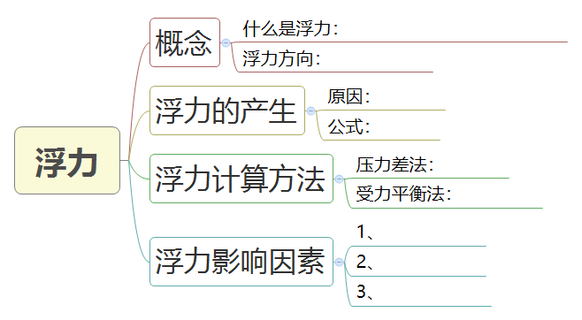
练一练
1、请用力的示意图表示悬浮在水中的物体受到的浮力。
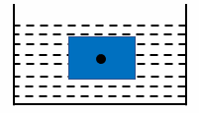
2、为探究浮力大小与哪些因素有关，小高设计了如图所示实验，请依据实验回答：
①比较b，c两图可知，物体浸在水中的体积越大，受到的浮力 。
②比较图 和图d可知，物体所受浮力的大小与液体的密度有关。
③由下图的实验数据可知，盐水的密度为 kg/m³。
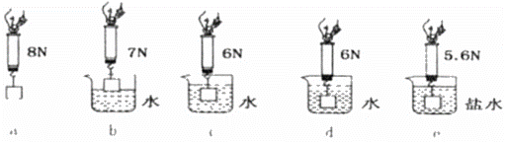
3、如图所示，把一个底面积为S，高为l的长方体浸没在密度为ρ的液体中，上、下表面分别距液面为h₁和h₂，因为液体内部存在压强，所以长方体各表面都受到液体的压力．
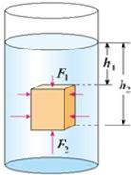
（1）分析图中长方体的受力情况，其受到浮力的原因是 ，浮力的方向是 ．
（2）大量的实验结果表明：“浸在液体中的物体受到浮力的大小等于它排开液体所受的重力”．请从浮力产生原因的角度推导出这一结论．
4、某长方体悬挂在弹簧测力计下，静止在空气中测力计的示数为10牛；若该立方体一半浸在水中测力计的示数变为5.1牛（如图所示），则此时长方体所受水的浮力为 牛，浮力的方向为 ；若撤去弹簧秤的拉力，将该长方体放入水中，当它静止时上下表面所受施加的压力差为 牛．
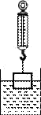
5、在浴缸里洗澡时，只要用手轻推缸底，整个身体很容易被抬起，如果在地上想这样做，就非常难了，这是为什么？
6、一物体在弹簧测力计下，示数为8N，当它浸入水中时，示数为3N，此时物体所受的浮力为（ ）
A．N B．5N C．8N D．11N

答案
1、
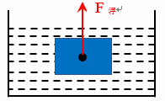
2、①越大；②e；③1.2×10³。
3、（1）上、下表面存在压力差；竖直向上；
（2）由液体压强公式p=ρgh及压强公式p=得：
长方体上表面受到液体的压力：F₁=p₁S=ρ_{液}gh₁S；
长方体下表面受到液体的压力：F₂=p₂S=ρ_{液}gh₂S，
上、下两表面的压力差为：F₂﹣F₁=ρ_{液}gh₂S﹣ρ_{液}gh₁S=ρ_{液}g（h₂﹣h₁）S﹣﹣﹣﹣①．
长方体浸没在液体中，则长方体排开液体的体积：V_{排}=V_{物}=Sl=S（h₂﹣h₁）﹣﹣﹣②，
所以，结合浮力的产生原因有：F_{浮}=F₂﹣F₁=ρ_{液}g（h₂﹣h₁）S=ρ_{液}gV_{排}=m_{排}g=G_{排}．
4、4.9；竖直向上；9.8．
5、人受到水的浮力导致了这样的现象．
在浴缸里，以身体为研究对象，做受力分析．身体受向下的重力G，向上的浮力F，还有手臂的支持力N，三力平衡即G=F+N时，身体被抬起．
在地上，只受向下的重力G，手臂的支持力N₁，当N₁=G时，才能抬起身体．
N₁＞N，所以在地上想这样做很难．
6、B

